VšĮ “Saugi pradžia” jau septintus metus vykdo

**socialinį projektą “Kalėdinės vaikų svajonės”.**

Tai projektas, kurio metu ir pildosi globos namuose gyvenančių vaikų svajonės, ir **padrąsinama siekti užsibrėžtų tikslų,** skatinamas **savarankiškumas**, **kūrybiškumas** bei suvokimas, jog siekiant svajonių svarbiausia **pačiam įdėti pastangų, kad svajonės taptų realybe**.

•         Projekto metu globos namų ir dienos centrų vaikai piešia, lipdo, klijuoja, tapo ir visaip kitaip kuria kalėdinius atvirukus, kurių šiluma pasieks kiekvieną. Kitoje atviruko pusėje nurodomas autorius.

•         1Eur už kiekvieną atviruką skiriamas jo autoriui, kad už surinktus pinigus įgyvendintų savo svajonę.

•         Tinklapyje <http://www.saugipradzia.lt/vaiku-globos-namai> bus patalpintos visų atvirukų kūrėjų svajonės, kurias galės išpildyti kiekvienas norintis.

**Prisidėkite prie šio projekto ir rinkitės labiausiai Jums tinkantį pasiūlymą:**

•         Rankų darbo atvirukai

•         Rankų darbo atvirukai su įklija*

•         Rankų darbo atvirukai su voku (baltu, spalvotu ar auksiniu/sidabriniu)

•         Rankų darbo atvirukai su įklija* ir voku (baltu, spalvotu ar auksiniu/sidabriniu)

•         Spausdinti atvirukai pagal pasirinktą piešinį

•         Elektroninis atvirukas pagal pasirinktą piešinį

•         Kalendoriai su vaikų piešiniais

•         Dirbtuvėlės jūsų įmonėje su globos namų auklėtiniais (atvirukų, žaisliukų, vokų, dekoracijų ir pan. gamyba)

•         Dirbtuvėlės jūsų įmonėje su jūsų įstaigos darbuotojų vaikais (atvirukų, žaisliukų, vokų, dekoracijų ir pan. gamyba)

•         Kalėdinės eglutės puošimas su vaikų kurtais žaisliukais (gali būti pagal įmonės veiklos rūšį)

•         Vokų gamyba ir dizainas

•         Pilnas paslaugos komplektas – nuo atvirukų sukūrimo iki išsiuntimo Jūsų klientams bei partneriams

Jei turite klausimų - susisiekite, pasitarsime.

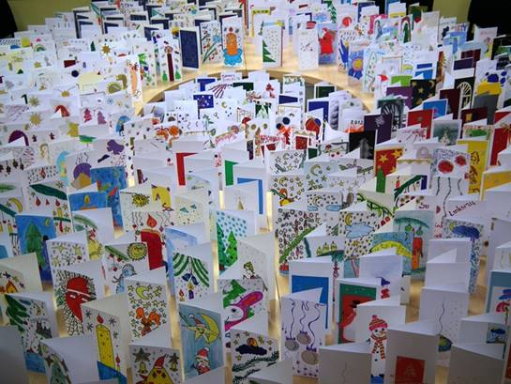

**Visą info apie projekto eigą galite sekti facebook paskyroje:** <https://www.facebook.com/kaledinesvaikusvajones>

**Plačiau apie projektą:** <http://www.saugipradzia.lt/puslapis/kaledines-vaiku-svajones1>

*- Įklija – tai jūsų sveikinimo tekstas atspausdintas ant kalkinio popieriaus ir įdėtas į atviruko vidų.